防犯・交通安全教室 全体計画書

１ 期日
年 月 日（ ）
２ 時間
時 分 ～ 時 分
３ 実施要領（式順と時間配分等）
時間 | 内容
（記載例）  １０：００  １０：０５  １０：１０ | 開会  園長先生あいさつ  講師紹介・教室開始 など
４ 会場略図
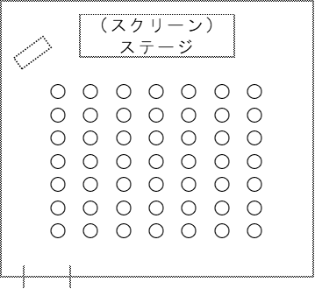
(例)
５ 資器材等
・マイク類 |  |  | ・映写機材 |  |  | ・その他
 | マイク | （有・無） |  | プロジェクター | （有・無） |  | パネルシアター台 | （有・無）
 | ピンマイク | （有・無） |  | スクリーン | （有・無） |  | コードリール | （有・無）
 | マイクスタンド | （有・無） |  | 暗幕 | （有・無） |  | 延長コード | （有・無）
 |  |  |  | テレビ | （有・無）
 |  |  |  | ＤＶＤデッキ | （有・無）

